2023年度在职教职工健康体检预约方法

2023年度在职教工体检时间为2023年10月30日-2023年12月01日，在职教职工可以预约 10月30日-11月29日(法定节假日、双休日除外) 参加体检，11月30日一12 月01日暂定为补检时间，具体步骤如下：
（一）体检预约
第1步：打开爱师大app（登录用户名和密码与信息门户一致），点击工作台菜单，如图1所示。
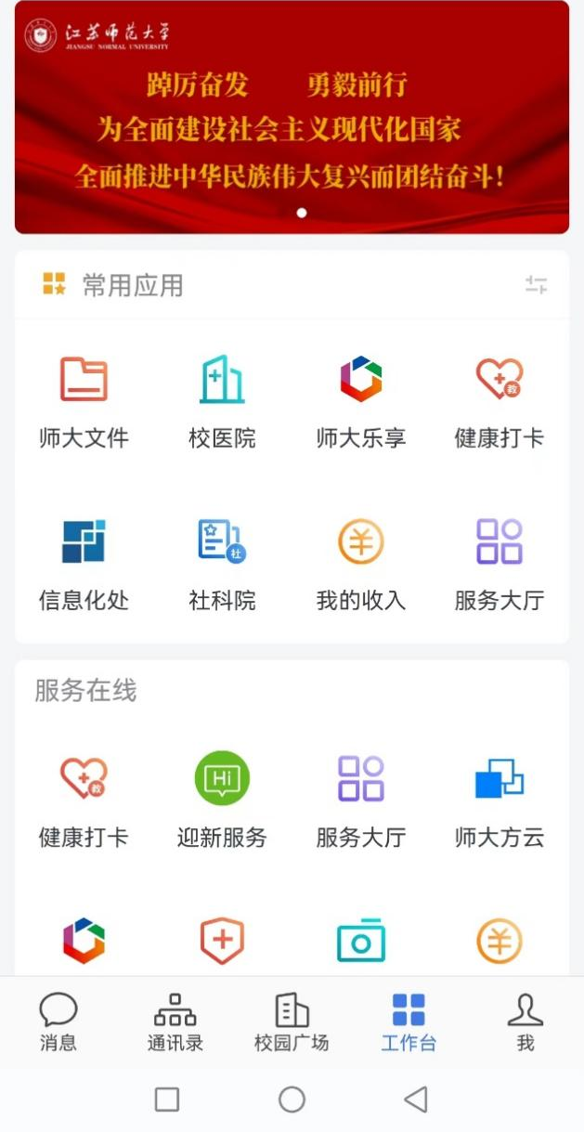
图1：爱师大用户工作台界面

第2步：在工作台菜单，点击“校医院”图标直接进入主页，如图2所示。

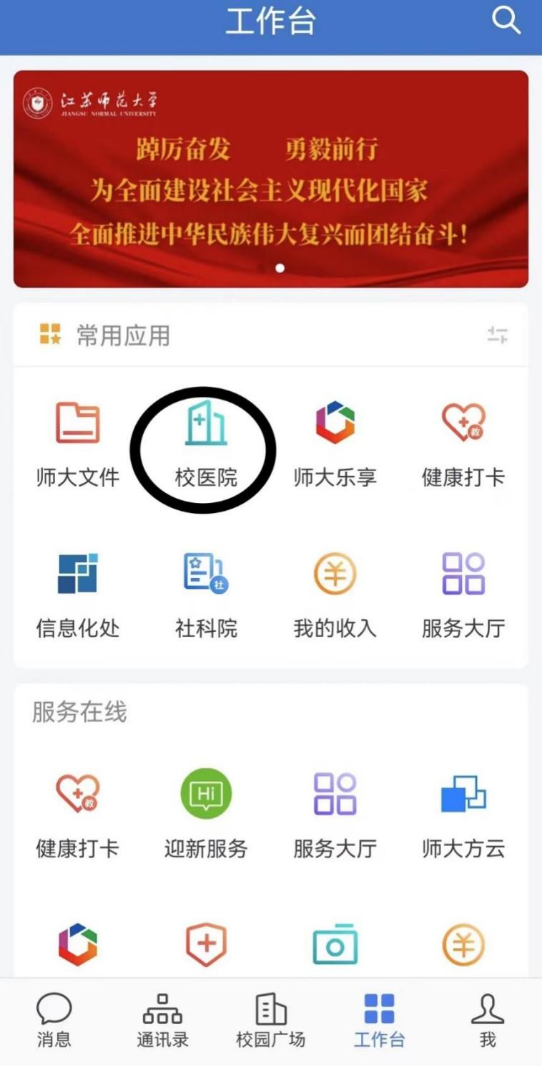

图2：工作台校医院界面

第3步：点击校医院主页的体检预约按钮，进入体检预约页面

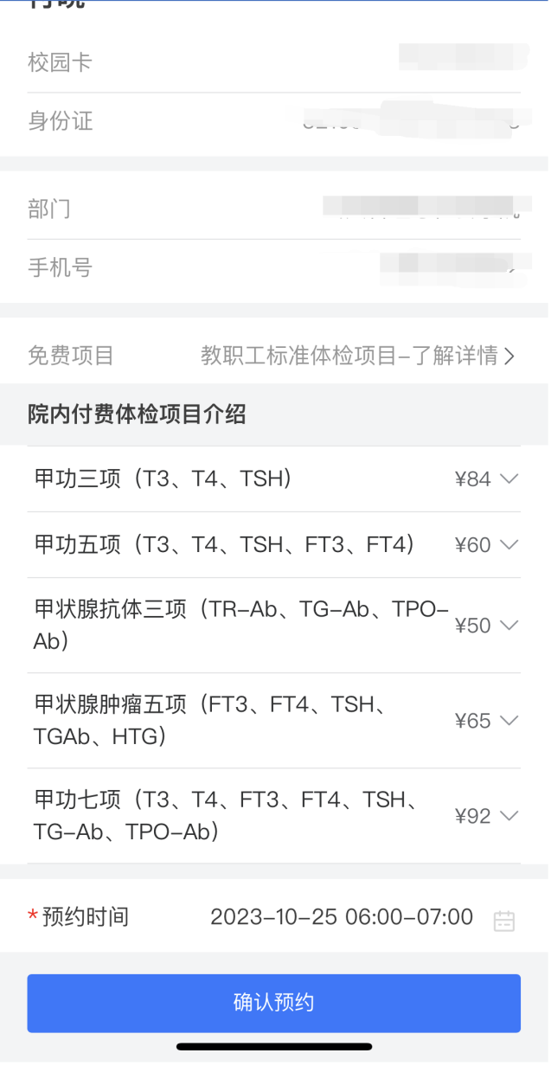
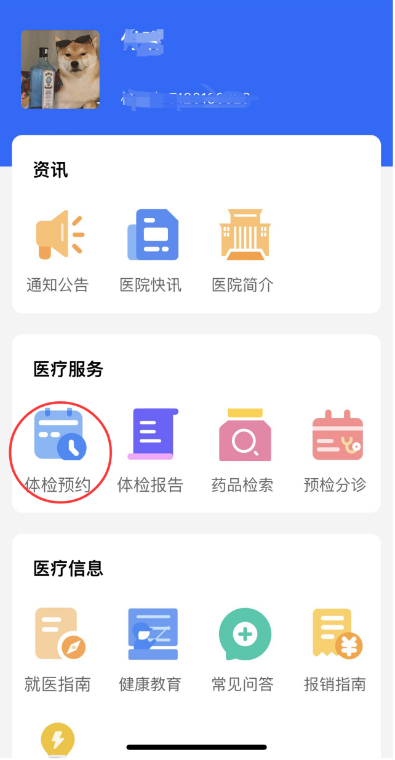

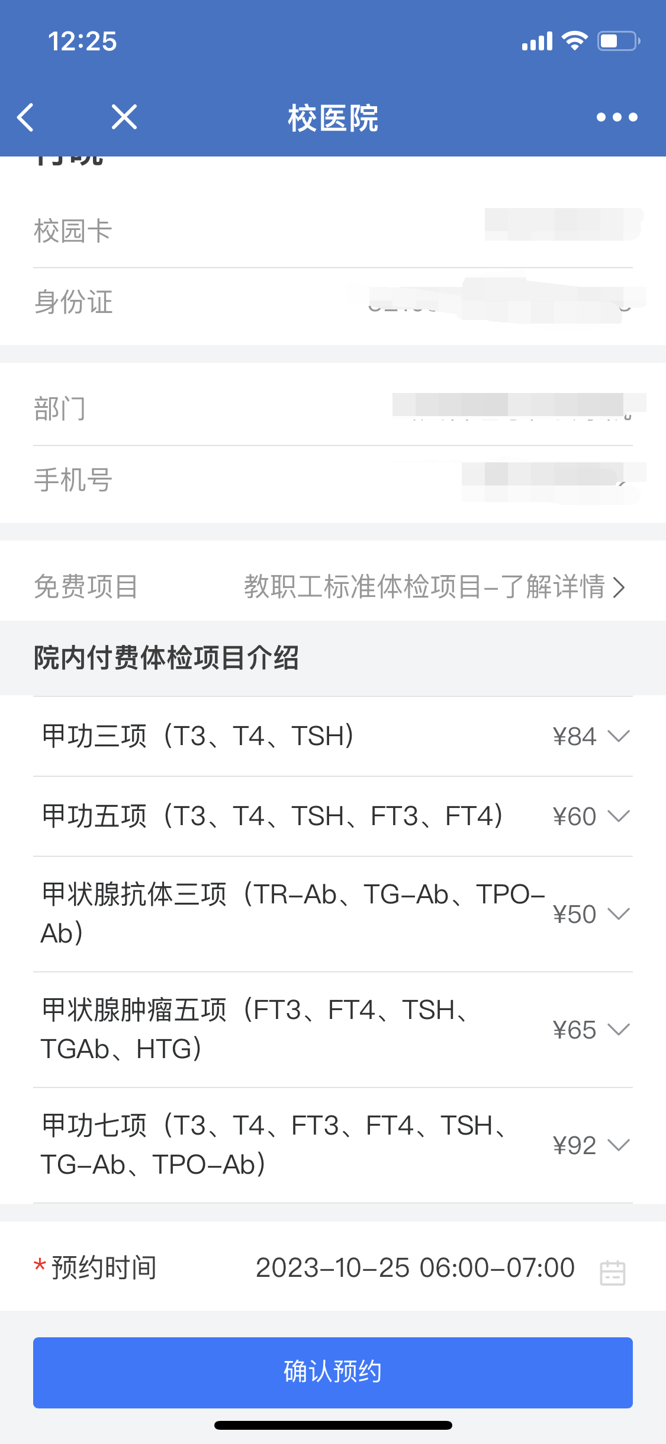

图3：体检预约按钮图 图4：体检预约

第4步：选择预约时间进行预约，如图5和图6所示分别选择预约日期和预约时间段。

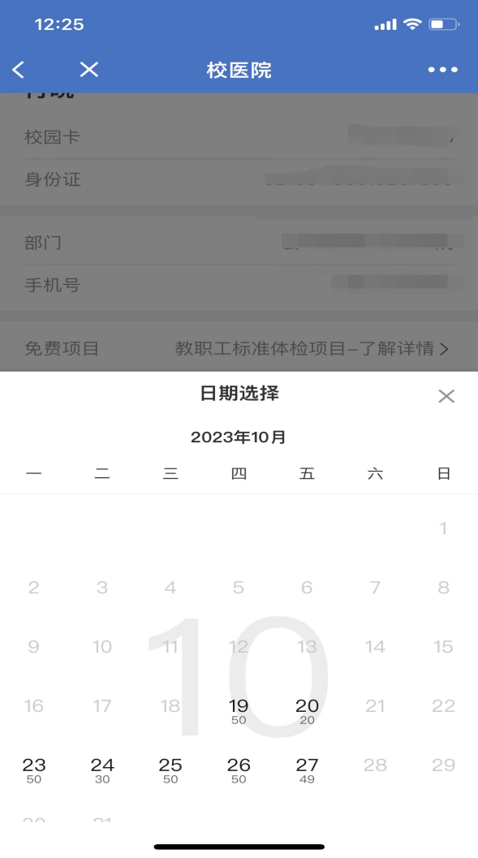
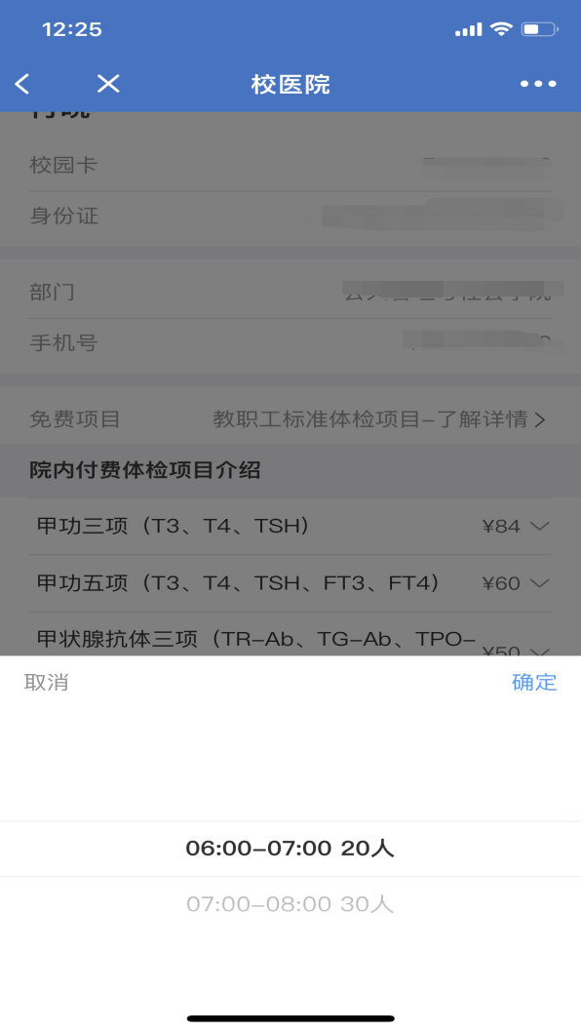

图5：体检预约日期选择 图6：体检预约时间段选择

第5步：选择完成后点击确认预约按钮进行体检预约，如图7所示。

图7：确认预约

第6步：预约成功会进入成功提示页面，如图8所示；爱师大用户的爱师大app会收到预约成功消息推送，如图9所示。

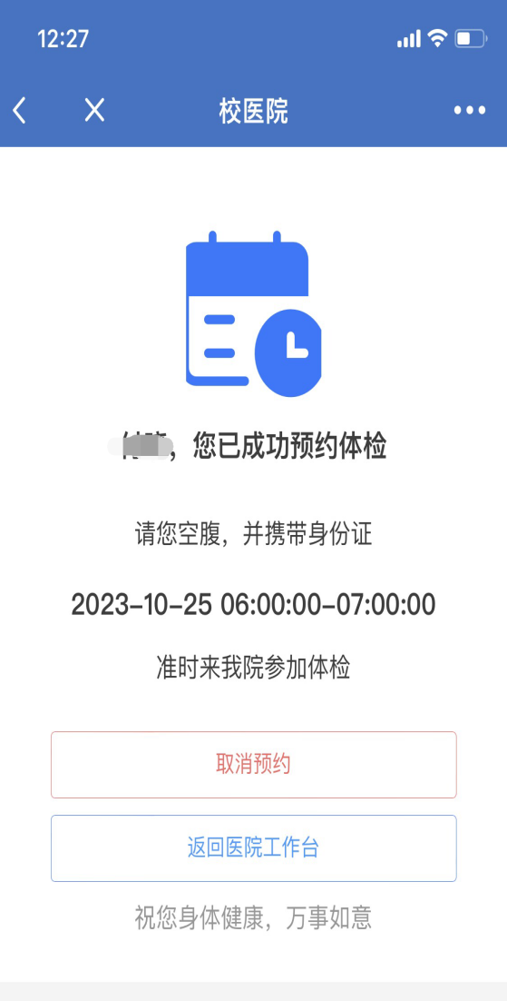
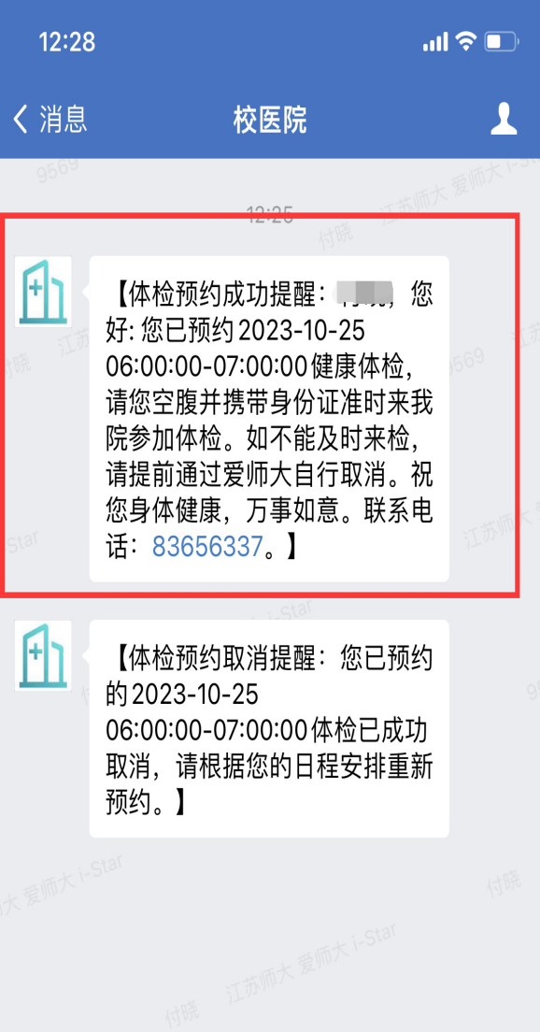

图8：预约成功页面图 图9：预约成功消息推送

（二）取消体检预约
1.用户完成预约后，再次点击校医院主页面体检预约按钮，会提
示已完成预约如图10所示；点击确定会进入取消预约页面，如图11所示。

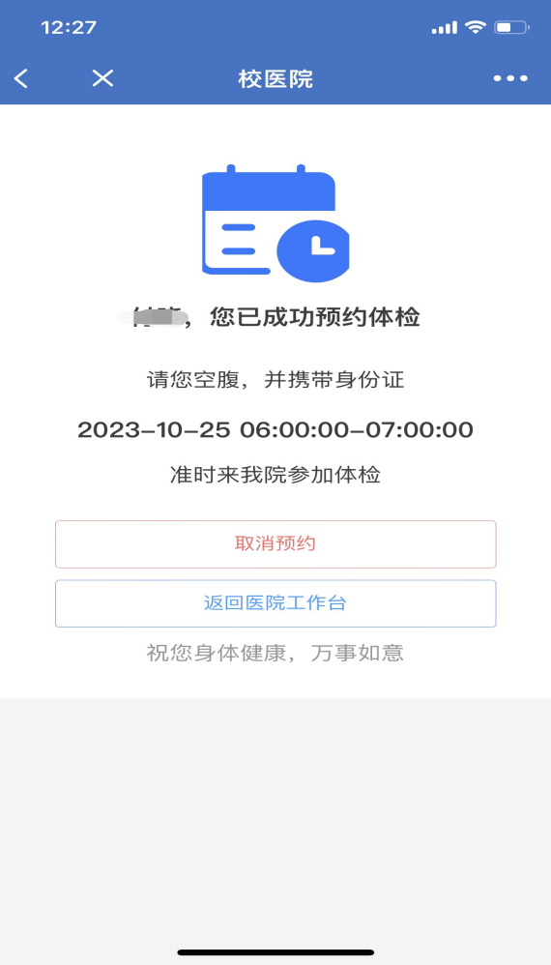
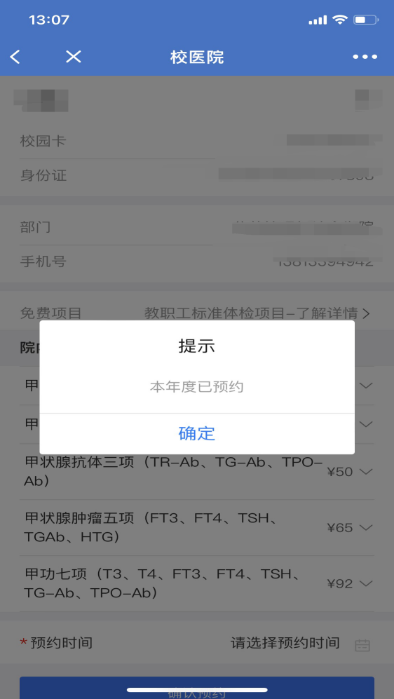

图10：已完成预约 图11：取消预约

2.点击取消预约按钮，成功后会提示取消成功，如图12所示；爱师大用户的爱师大app会收到取消预约成功消息推送，如图13所示。

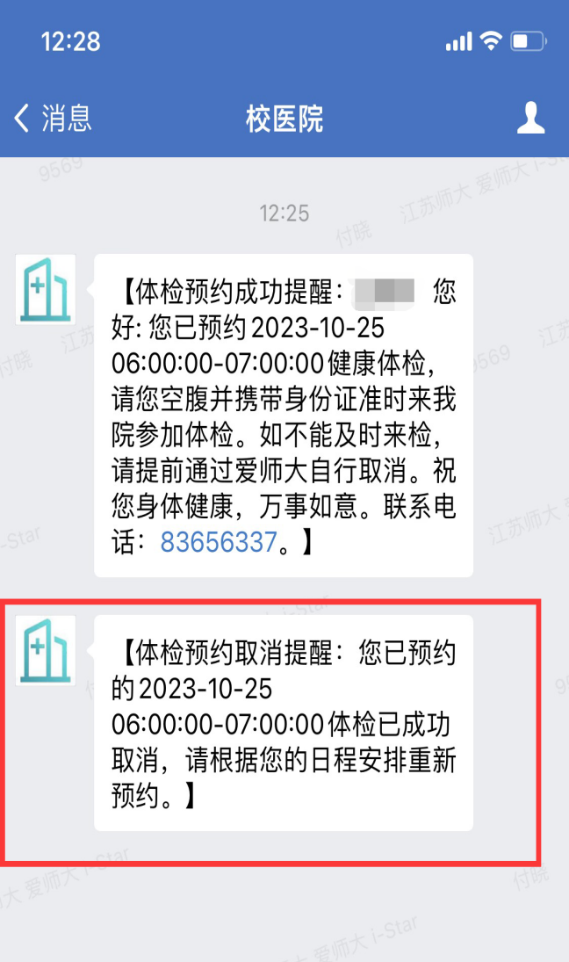
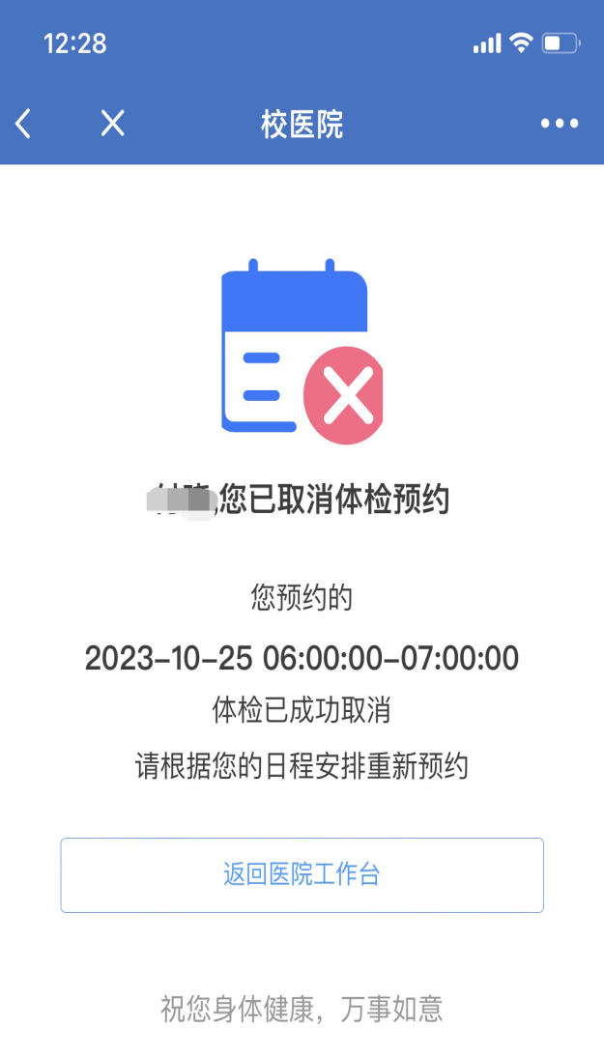

图12：取消成功图 图13：取消预约消息推送

温馨提示：如因特殊情况不能按照预约时间来参检，请务必提前取消预约（因每天体检人数限制，如不提前取消将影响其他人员的预约），如需重新预约体检或取消体检请参照以上步骤操作。

